AGV
硬件准备
ESP32S3CAM两个（或者一个ESP32S3CAM和一个ESP32S3）
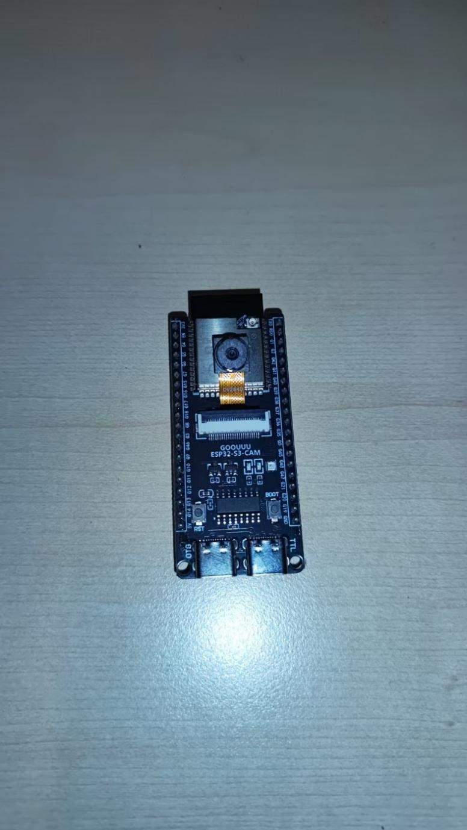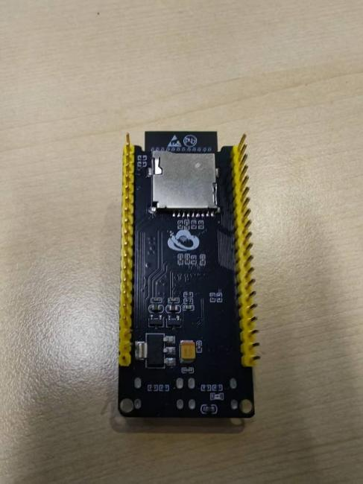
HDB2305HS50D8步进电机两个
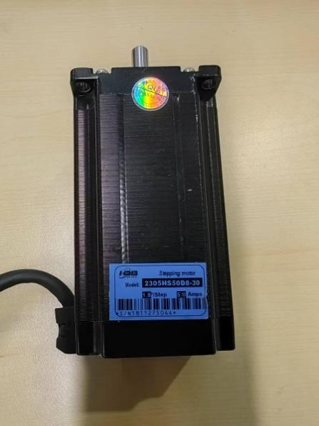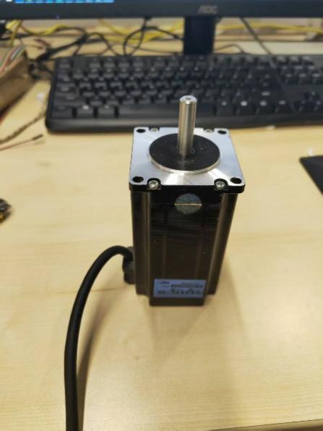

HDB545E电驱两个
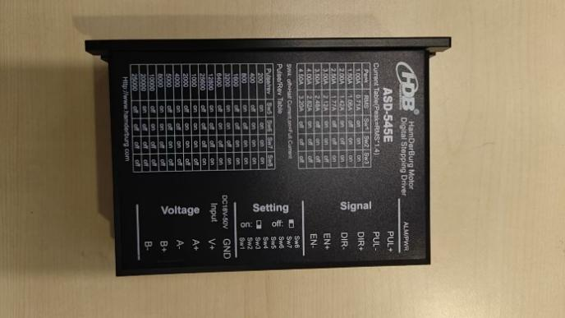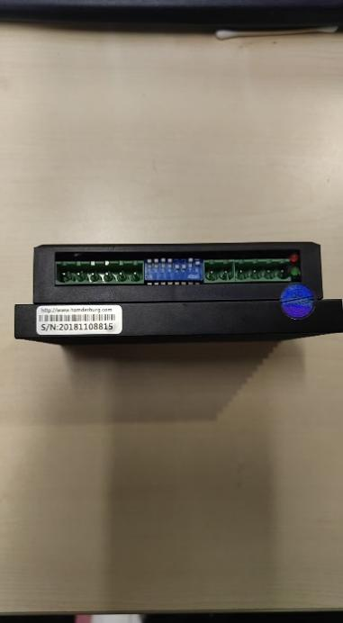
AGV地盘一个
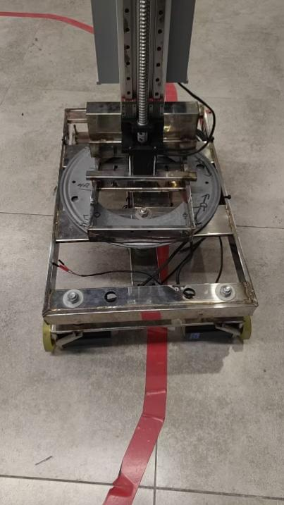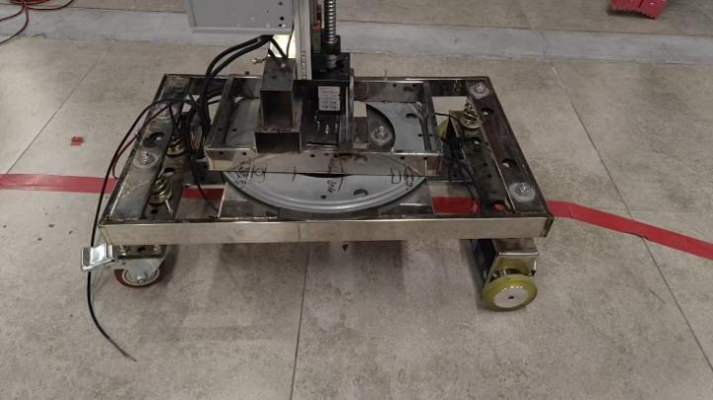
24V电源一个 电线若干 杜邦线若干

软件部分
软件准备：Arduino IDE
Arduino下载安装：https://wcn5nr4htkrb.feishu.cn/wiki/BrvBwH3u4ibIMBk79PdcOAVOnnb
1.使用Type-C数据线将ESP32S3（注意：这里可以用不带摄像头的，有摄像头的用来采集视频图像）连接到电脑。
2.鼠标移动到WIN图标处，选择设备管理器，如图4所示。
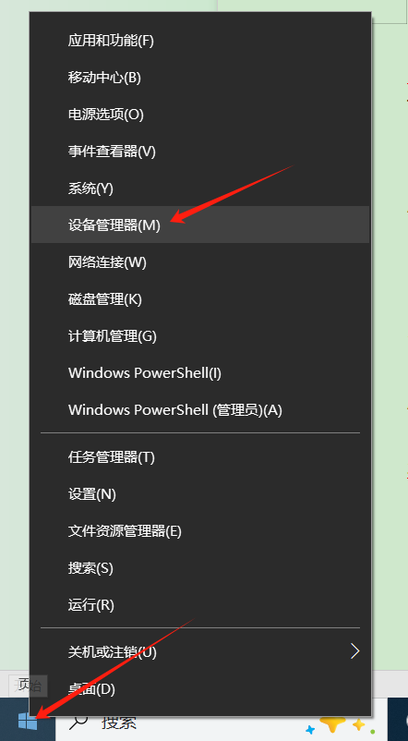
图4
3.查看在端口中是否出现USB-SERIAL CH340(COMX),记住端口号，CH340驱动可以在https://www.wch.cn/downloads/CH341SER_ZIP.html地址处安装.
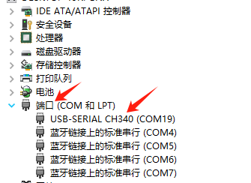
图5
- 点击下方文件烧录程序

打开方式选择Arduino IDE，
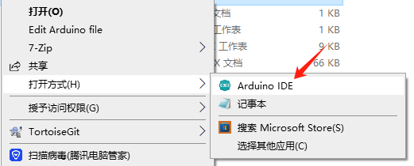
点击ArduinoIDE上侧工具栏，选择端口，
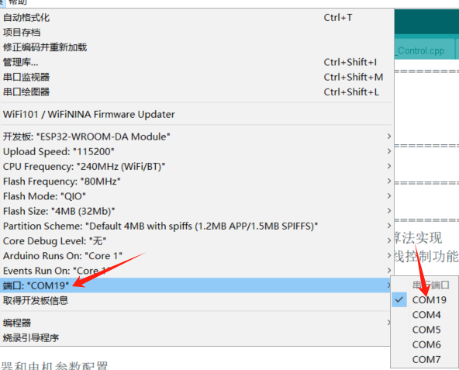

点击ArduinoIDE页面左上角的编译(时间较长，耐心等待)，编译通过后点击上传(时间较长，耐心等待)，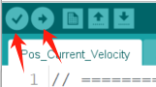
烧录完毕
至此完成第一个ESP32S3的烧录
用同样的步骤将下面的程序烧录到带有摄像头的ESP32S3CAM
烧录成功后再Arduino的串口监视器会有下面的提示
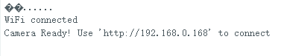
将上面的IP地址复制到浏览器中可以看到实时的视频画面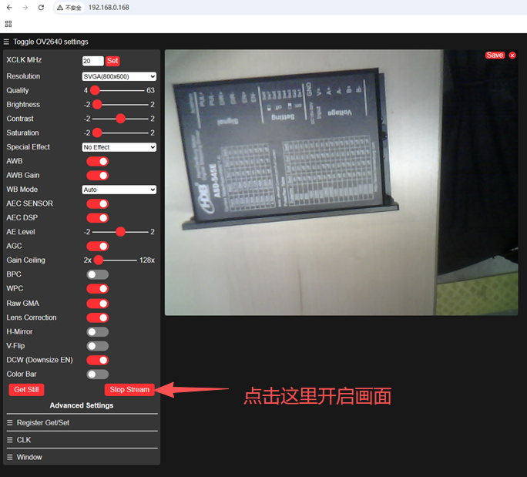

开始运行
首先在TRAE中打开文件运行
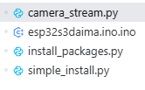文件
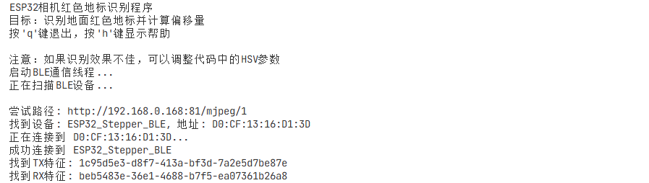
提示成功连接到蓝牙设备证明连接成功
连接成功后AGV自动运行
运行逻辑是下面代码中的逻辑
偏离度offset
